ABBAYE SAINTE EUGENIE
Thibaut CAZALET
Vignoble en Conversion Agriculture Biologique
11440 PEYRIAC DE MER – France
Tel (33) 04 68 42 48 93
Mail abbaye.sainte.eugenie@wanadoo.fr
Site www.abbaye-sainte-eugenie.fr

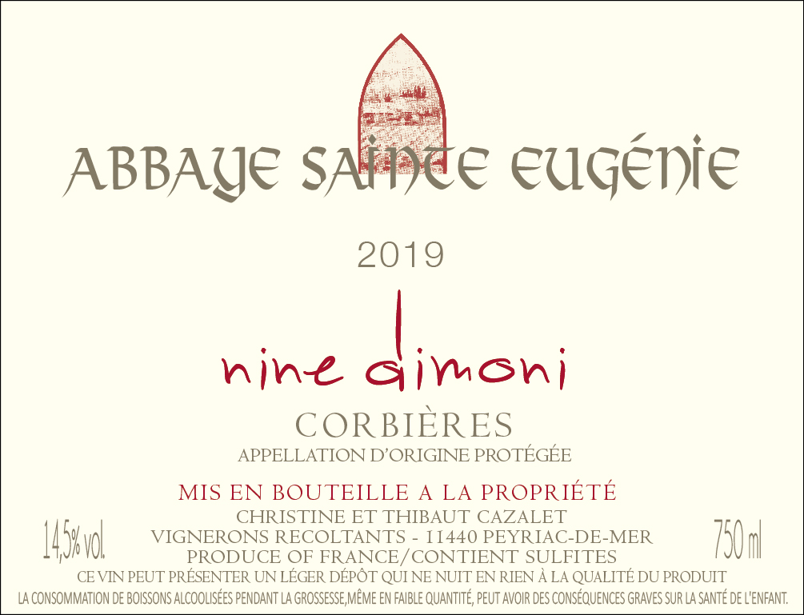

APPELLATION CORBIERES ROUGE
Cuvée « NINE Dimoni » 2019

TYPE DE SOLS ARGILO-CALCAIRE FRAIS ; EXPOSITION NORD-EST EN COTEAUX A 120 METRES D’ALTITUDE. PLUSIEURS LABOURS PAR AN.

CEPAGE 15 % SYRAH - 15 % MOURVEDRE - 70 % CARIGNAN

AGE DES VIGNES 25 ANS SUR SYRAH et MOURVEDRE ; 70 ANS SUR CARIGNAN

CLIMAT MARITIME

VINIFICATION Récolte manuelle. Egrappage. Macération traditionnelle avec maîtrise des températures (max 28 °C) de 15 jours. Elevage de 6 mois en cuve avec soutirage au printemps. Mise en bouteille précoce afin de préserver la fraîcheur et le fruit. La typicité du Carignan très marquée est dû à l’exceptionnelle longévité des vignes.

DEGUSTATION Robe rouge profond, reflets violets ; Nez de fruits rouges intense, notes fumées. Bouche puissante, ronde, saveurs réglissées. Servir à 18-20 °C sur tapas, poissons ou viandes rouges grillées.
A boire dans les 4 ans

